一、潍微科技MODBUS水表通讯协议_v2.0
（RTU模式）
一、modbus协议
1、读操作（03H）
发码：
地址 | 功能码 | 第一个寄存器高位地址 | 第一个寄存器低位地址 | 寄存器的数量的高位 | 寄存器的数量的低位 | CRC校验低位 | CRC校验高位
xx | 03 | xx | xx | xx | xx | xx | xx

回码：
地址 | 功能码 | 字节数 | 数据高字节 | …… | 数据低字节 | CRC  校验低位 | CRC  校验高位
xx | 03 | xx | xx | …… | Xx | xx | xx

2、单写操作（06H）
发码：
地址 | 功能码 | 第一个寄存器高位地址 | 第一个寄存器低位地址 | 数据高字节 | 数据低字节 | CRC  校验低位 | CRC  校验高位
xx | 06 | xx | xx | xx | xx | xx | xx

回码：
地址 | 功能码 | 第一个寄存器高位地址 | 第一个寄存器低位地址 | 数据高字节 | 数据低字节 | CRC  校验低位 | CRC  校验高位
xx | 06 | xx | xx | xx | xx | xx | xx

3、写操作（10H）
发码：
地址 | 功能码 | 第一个寄存器高位地址 | 第一个寄存器低位地址 | 寄存器的数量的高位 | 寄存器的数量的低位 | 字节数 | 数据高字节 | … | 数据低字节 | CRC校验低位 | CRC校验高位
xx | 10 | Xx | xx | xx | xx | xx | xx | … | xx | xx | xx

回码：
地址 | 功能码 | 第一个寄存器高位地址 | 第一个寄存器低位地址 | 寄存器的数量的高位 | 寄存器的数量的低位 | CRC校验低位 | CRC校验高位
xx | 10 | xx | xx | xx | xx | xx | xx

4、异常回复
地址 | 功能码 | 异常码 | CRC  校验低位 | CRC  校验高位
Xx | xx  (注1) | 01H 非法功能  02H 非法数据地址  03H 非法数据值 | xx | xx

注1：
异常码是正常功能码的最高位加1，如读操作03H的异常功能码为83H，写单个字06H的异常功能码为86H，写多个字的10H的异常功能码为90H。

二、设置参数
名称 | 寄存器地址 | 高字节 | 低字节 | 操作 | 默认 | 备注
秒 | 7FF0H | 0 | 0-59 | 读/写 | 0 | 注1
分 | 7FF1H | 0 | 0-59 | 读/写 | 0 | 注1
时 | 7FF2H | 0 | 0-23 | 读/写 | 0 | 注1
日 | 7FF3H | 0 | 1-28~31 | 读/写 | 1 | 注1
月 | 7FF4H | 0 | 1-12 | 读/写 | 1 | 注1
年 | 7FF5H | 0 | 00-99 | 读/写 | 18 | 注1
数据格式 | 7FF6H | 0 | 格式 | 读/写 | 0 | 注2
脉冲当量值 | 7FF7H | 0 | 当量 | 读/写 | 0 | 注3
设备地址 | 7FF8H | 0 | 设备地址 | 读/写 | 1 | 1~247
通信参数 | 7FF9H | 0 | 通信参数 | 读/写 | 09H | 注4
模块程序版本 | 7FFAH | Vh | vl | 读 |  | 注5
寄存器地址Base | 7FFBH | Base高字节 | Base低字节 | 读/写 | 0200H | 不要超过7000H
程序版本单元可以写入，但无法更改。

注1：日期与时间。注意，日期与时间都是BCD码，比如2018-12-24，数据为18H-12H-24H。

注2：累计流量数据格式
0代表定点数， HEX码，数值单位为脉冲数，乘以脉冲当量就是实际流量。
1代表单精度浮点数，真实流量，已经把脉冲当量折算在内。对于超大流量，应考虑单精度的精度问题。

注3：脉冲当量值，就是一个脉冲代表的水量
0=0.001m3/p，仅用于无磁表，对485倒流可测模块不支持
1=0.01m3/p
2=0.1m3/p
3=1m3/p
4=10m3/p
默认：0.1m3/p

传感器推荐安装位置与水表口径的对应表：
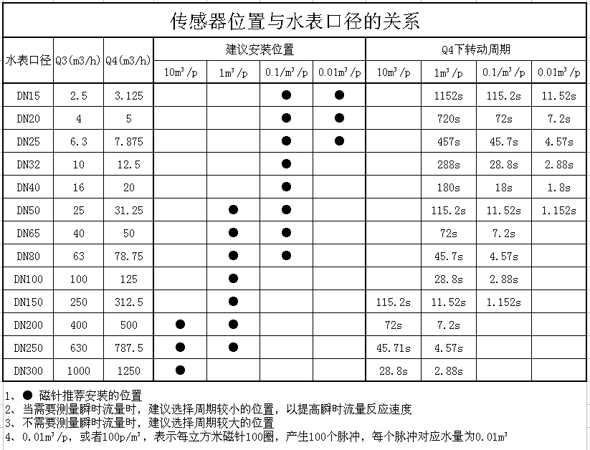

注4：通信参数
D3：校验方式
0 = 无校验
1 = 偶校验（默认）
D210：通信速率
000 = 1200
001 = 2400
010 = 4800
011 = 9600（默认）
100 = 19200
101 = 38400
正确修改通信参数后，此命令本身的回复信息仍然用原通信参数，之后启用新参数
请注意：编写通信软件的时候，如果连续执行多条独立命令，且其中包含通信参数设置命令，建议把通信参数命令放在最后，或者在通信命令发送完成后，立即更改计算机串口参数，因为模块在收到含有设置通信参数的命令后是立即更改速率的（设置命令本身的回码，仍然是原参数，新参数从下一条命令开始生效），如果计算机没有同步更改，之后的将会无法写入。
对于MBus总线不支持19200和38400。

注5：模块程序版本
假如版本为1.23，高字节=01H，低字节=23H

三、寄存器定义：
名称 | 寄存器地址 | 高字节 | 低字节 | 操作 | 备注
净累计流量 | Base+0 | 流量最高 | 流量次高 | 读/写 | 注1
净累计流量 | Base+1 | 流量次低 | 流量最低 | 读/写 | 注1
正累计流量 | Base+2 | 流量最高 | 流量次高 | 读/写 | 注2
正累计流量 | Base+3 | 流量次低 | 流量最低 | 读/写 | 注2
负累计流量 | Base+4 | 流量最高 | 流量次高 | 读/写 | 注3
负累计流量 | Base+5 | 流量次低 | 流量最低 | 读/写 | 注3
当前瞬时流量 | Base+6 | 瞬时最高 | 瞬时次高 | 读 | 注4
当前瞬时流量 | Base+7 | 瞬时次低 | 瞬时最低 | 读 | 注4
前1时冻结流量 | Base+8 | 净、正、负流量 |  | 读 | 注5
…… |  |  |  |  | 注5
前168时冻结流量 | Base+1010 | 净、正、负流量 |  | 读 | 注5
前1日冻结流量 | Base+1016 | 净、正、负流量 |  | 读 | 注5
…… |  |  |  |  | 注5
前31日冻结流量 | Base+1196 | 净、正、负流量 |  | 读 | 注5
前1月冻结流量 | Base+1202 | 净、正、负流量 |  | 读 | 注5
…… |  |  |  |  | 注5
前18月冻结流量 | Base+1304 | 净、正、负流量 |  | 读 | 注5
注：
1、标记为读的单元，请不要执行写操作。
2、所有定点流量为补码数，单位与脉冲当量的相同，或者说定点流量为传感器脉冲数。
3、流量分为四类，当前流量（含一个瞬时流量），一周的时冻结数据，一个月的日冻结数据，18个月的月冻结流量。
4、一次读，最多240个字节数据，120个单元/60个流量/20个时间点。
5、净累计是将正累计减去负累计算出来的虚拟量，为了兼容以前的产品， 它也可以写。所以设置净累计有两种办法，一种是直接设置净累计，此时，模块内部将净累计设定值送入正累计变量，同时将负累计设置为0；另一种办法是分别设置正累计和负累计，而跳过净累计。

注1：净累计流量
净累计流量=正累计流量-负累计流量，可正可负
当数据格式为定点数时，净累计流量为十六进制有符号长整型补码，单位为脉冲数，乘以脉冲当量即为真实流量。
当数据格式为浮点数时，净累计流量为实际流量，也与当量无关，用户不需要做附加处理。
特别注意：因为定点流量的单位是脉冲数，设置底数前，必须要根据脉冲当量，将设定值换算为脉冲数。

注2：正累计流量
数据格式与净累计流量相同。
正累计可读写

注3：负累计流量
数据为负累计流量绝对值，数据格式与正累计流量相同。
负累计可读写
如果水表交替出现正向和反向，正负累计会交替增大，不会减小，但反向流动时，净累计会减小。

注4：当前瞬时流量
瞬时流量为只读变量
瞬时流量仅在总线长期通电状态下才有效。总线不通电时，模块不做瞬时流量处理。
瞬时流量单位是0.001m3/h，支持定点和浮点两种格式，十六进制。比如当前瞬时流量为1.234m3/h，用浮点方式读，得到的就是1.234，用定点方式读，得到的是1234，乘以单位0.001m3/h，得到1.234m3/h。定点数并不代表没有小数部分，只是说小数点位置固定，比如瞬时流量，就是固定三位小数，且与脉冲当量无关。

注5：历史流量数据
历史流量，并非是某一天内的累计流量，而是特定时刻对总累计数据的快照记录。一组数据包括三部分，净累计、正累计、负累计，不包括瞬时流量，数据格式见前面的说明。一组历史数据占用12个字节。
历史流量为只读变量，循环保存。

四、接线说明：
红线：+9~+24V
白线：GND
黄线：RS485 A
蓝线：RS485 B

技术问题咨询电话：0536-2136828

山东潍微科技股份有限公司
2018年1月5日

